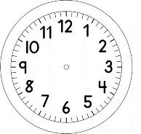
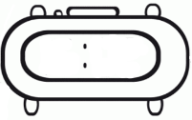

INÍCIO:

ARTE

BOA SEMANA QUERIDO(A) ALUN0(A). CONVERSE COM SEUS PAIS E COMBINE COM ELES UM CÔMODO DA CASA PARA COMEÇAR A COLOCAR OS ENFEITES JUNINOS.

CECÍLIA

CONFECCIONE SUA BANDEIRINHA DE UMA OU DUAS PONTAS COM UMA FOLHA SULFITE, CONFORME AS INSTRUÇÕES.

CECÍLIA

PARA CONFECCIONAR A BANDEIRINHA:

MATERIAIS:
- FOLHA SULFITE A4.
- ✂ TESOURA
BANDEIRINHA DE DUAS PONTAS

BANDEIRINHA DE UMA PONTA

1º OBSERVE A FOLHA SULFITE.

2º QUE FORMA TEM?______________

3º O RETÂNGULO TEM DOIS LADOS MAIORES E DOIS LADOS MENORES.

4º AGORA: DOBRE A FOLHA SULFITE AO MEIO NO LADO MAIOR.

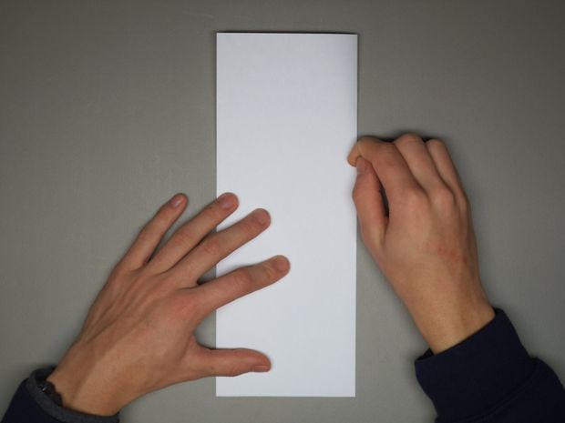

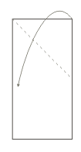
5º PEGUE A PONTA DO LADO ABERTO DA FOLHA E

LEVE AO OUTRO LADO ( O LADO DO VINCO) , DOBRANDO-A.

- SE QUISER UMA BANDEIRINHA COM UMA PONTA, CORTE A LINHA DOBRADA NA DIAGONAL COMO MOSTRA A IMAGEM.

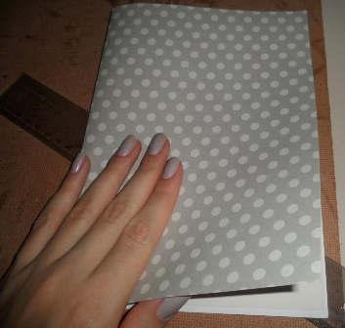

OU

- COM DUAS PONTAS:

PEGUE A PONTA DO LADO FECHADO DA FOLHA E

LEVE AO OUTRO LADO ABERTO , DOBRANDO-A.

DEPOIS DE FEITA A SUA BANDEIRINHA, REPRESENTE NELA, A PARTE QUE MAIS GOSTOU DA HISTÓRIA QUE LEU NO FINAL DE SEMANA.

ESCOLHA UMA DESTAS OPÇÕES DE TÉCNICAS, PARA REPRESENTAR:
- PONTILHISMO.
- DESENHO E PINTURA.

AO FINAL , PREENCHA A ETIQUETA:

NOME:_____________________________________________,1º ANO
DATA:___|___|_____
TÍTULO:_____________________________________________________________

AUTOR:_____________________________________________________________

TÉCNICA:____________________________________________________________

TÉRMINO:

